2021年上海理工大学教职工年度考核
操作手册

填报步骤
电脑端操作环境说明见下：
推荐浏览器

谷歌浏览器（推荐使用） 360极速浏览器（极速模式） 360安全浏览器（极速模式）

（1）登录
浏览器输入http://myportal.usst.edu.cn按提示输入账号密码，点击登录按钮进入主界面。
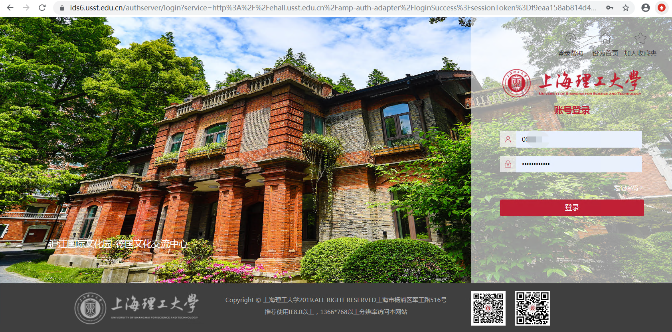

（2）进入填报页面
点击“常用功能”-“填报中心”
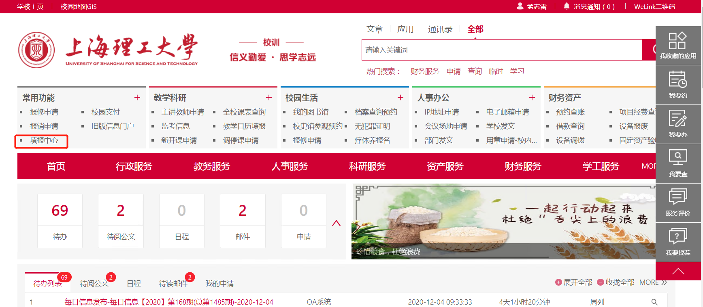
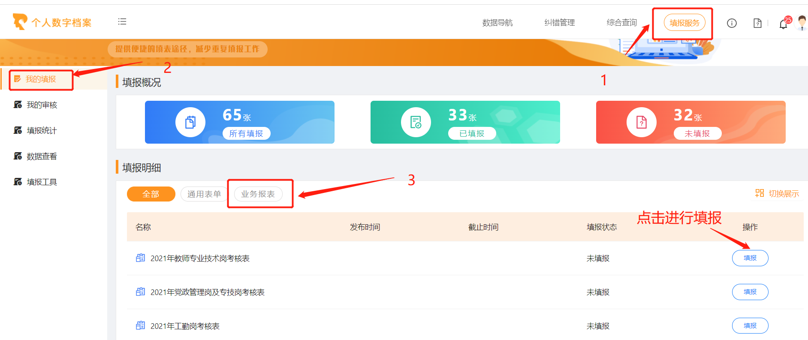

（3）填报
进入考核填报页面，点击编辑按钮
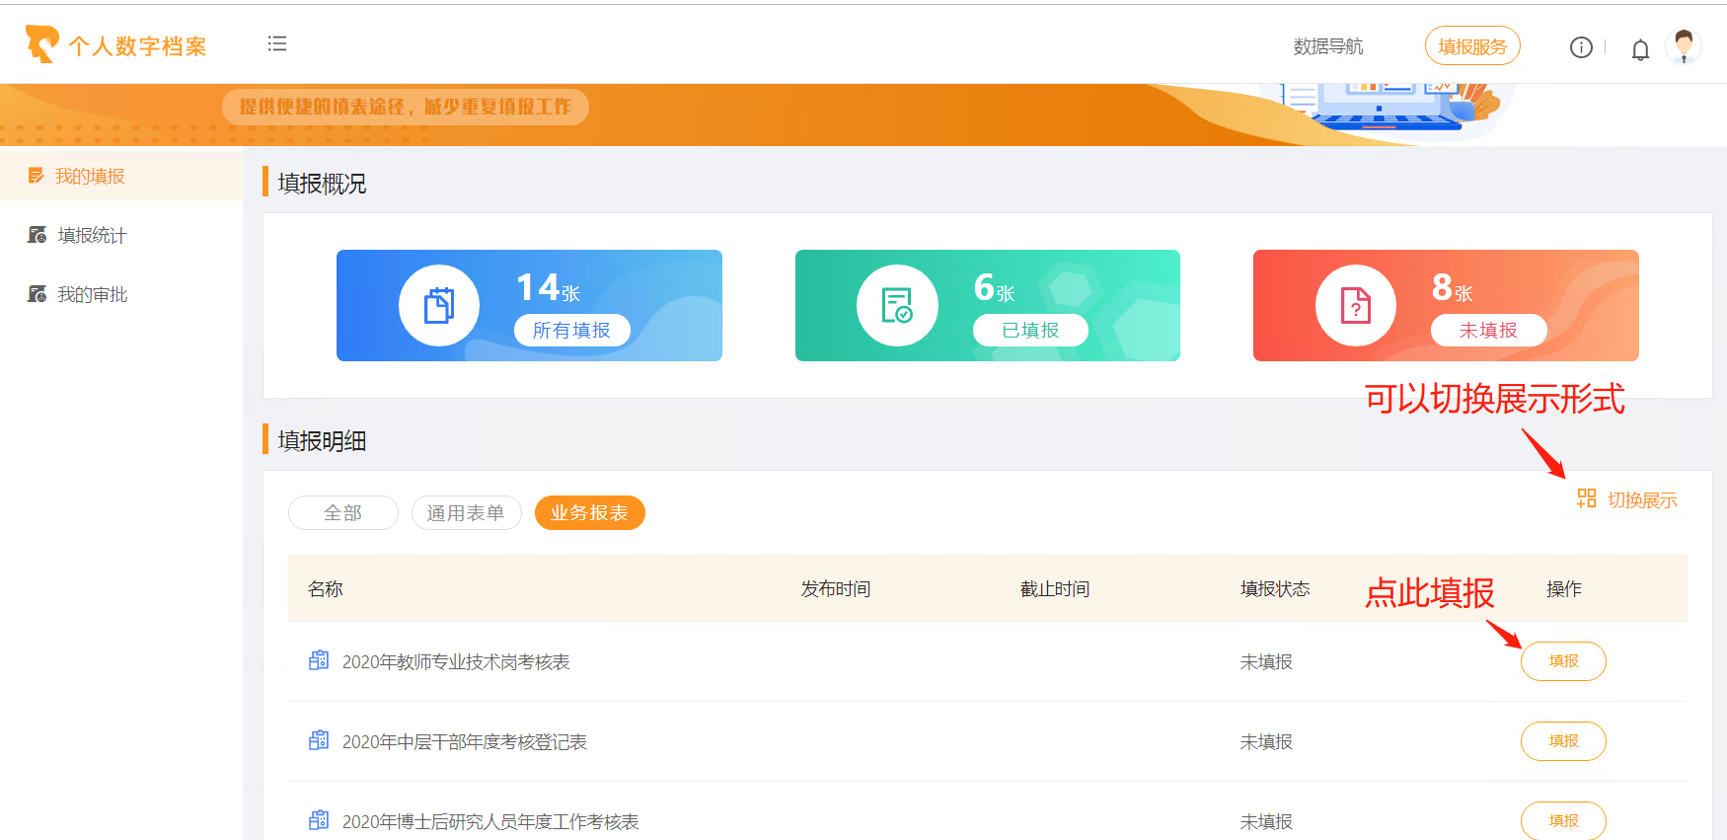
进入填报页面

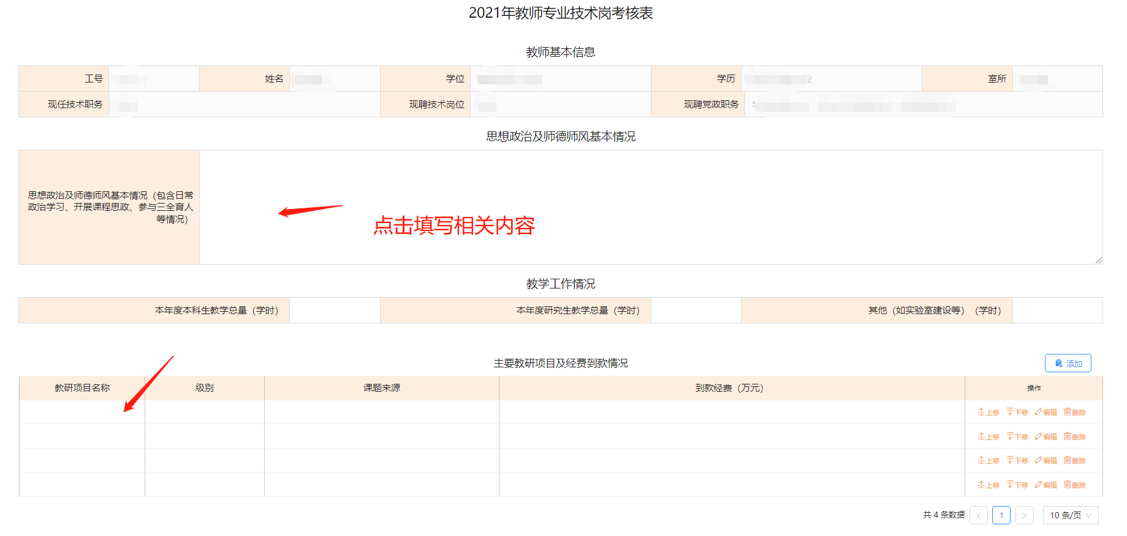

（3）保存和提交
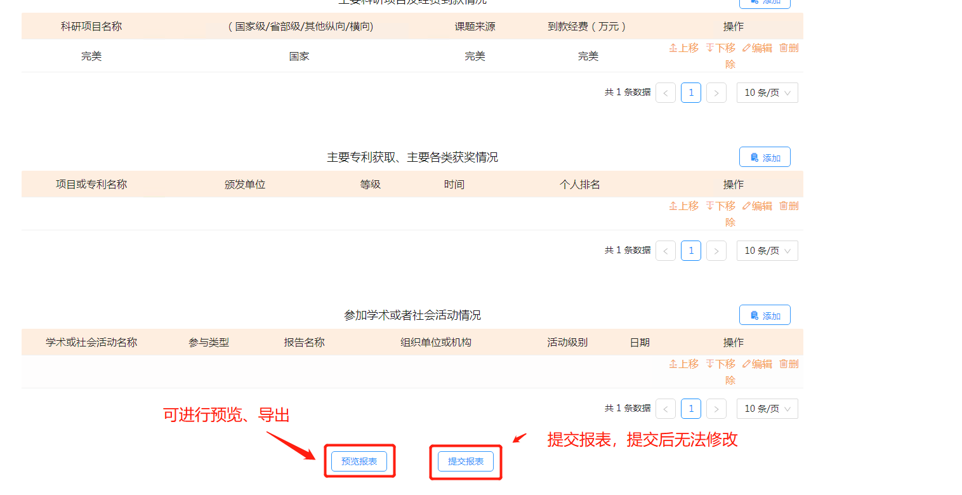
填写内容实时保存，保存后的内容可点击“预览报表”按钮查看填写内容。如无问题，点击“提交报表”。提交的报表默认不可进行修改，如确需更改，需联系本部门管理人员退回。

审核操作
电脑端操作环境说明见下：
推荐浏览器
谷歌浏览器（推荐使用） 360极速浏览器（极速模式） 360安全浏览器（极速模式）

（1）登录
浏览器输入http://myportal.usst.edu.cn按提示输入账号密码，点击登录按钮进入主界面。

（2）进入审批页面
点击“常用功能”-“填报中心”

（2）审批
点击“填报服务”-“我的审批”进入审核页面、点击审核按钮；
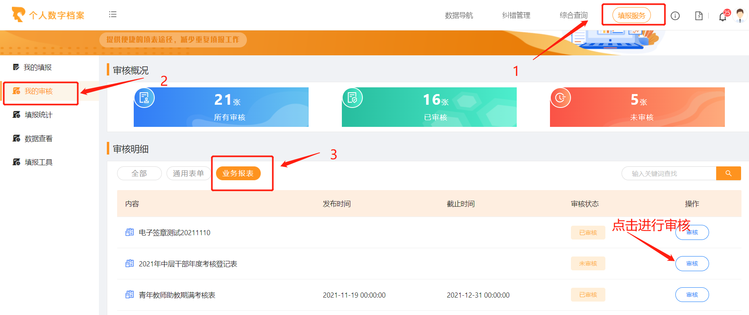

点击审核，选择审核结果即可，如用户需要修改报表点击“退回”（备注：退回用户进行修改只可在未点击提交的情况下生效）。

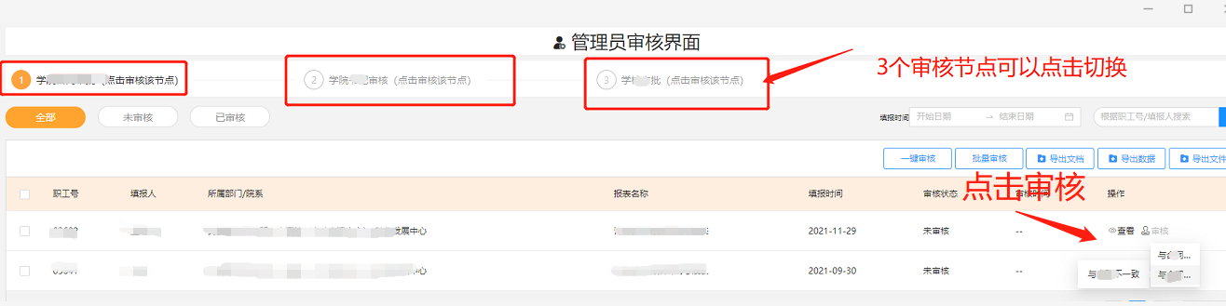

（3）下载打印
审核时点击“查看”，然后打印
